9 класс_Информатика Калиниченко С. В.
Контрольная работа № 1
Тема: «Хранение и обработка информации в базах данных. Табличные вычисления на компьютере»

- Теория (укажите 1 верный вариант ответа)
- В электронной таблице выделена группа ячеек А1:F1. Сколько ячеек входит в эту группу?
а) 6 б) 5 в) 4 г) 3
- В электронных таблицах нельзя удалить ….
а) столбец б) строку в) адрес ячейки г) содержимое ячейки
- Файл MS Excel имеет расширение …
а) exc б) mse в) xls г) mxl
- В электронных таблицах формула не может включать в себя ….
а) числа б) имена ячеек в) текст г) знаки арифметических операций
- В электронных таблицах имя ячейки образуется…
а) из имени столбца б) из имени строки в) из имени столбца и строки г) произвольно
- С какого знака начинается формула в MS Excel?
а) + б) = в) $ г) нет специального знака
- Из чего состоит Рабочая книга, созданная в Microsoft Excel?
а) из листов б) из файлов в) из таблиц
- Результатом вычислений в ячейке С1 будет:
а) 20 б) 30 в) 10 г) 5
 | А | В | С
1 | 20 | =А1/2 | =А1+В1
- Результатом вычислений в ячейке С1 будет:
 | А | В | С
1 | 5 | = А1*2 | =СУММ(А1:В1)
а) 5 б) 10 в) 15 г) 20
- Какой тип диаграмм используется для построения графиков функций?
а) круговая б) конусная в) гистограмма г)график

- Практика
- Используя средства MS Excel, составить таблицу по образцу:
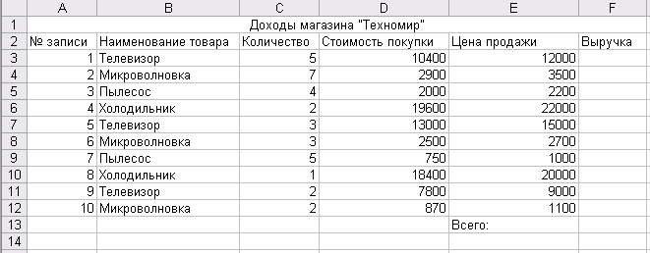
  - Столбец Выручка рассчитайте как (Цена продажи - Стоимость покупки)*Количество.
  - В ячейке F13 вычислить итоговую выручку магазина.
  - Отформатируйте таблицу согласно образцу (к столбцу «Выручка» также применить денежный тип данных):
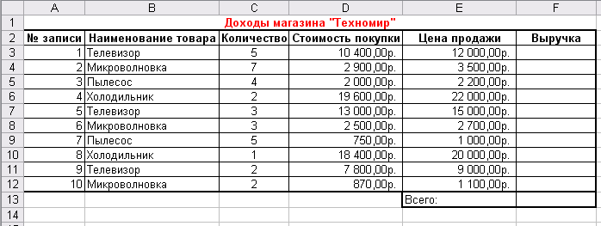

- Создать базу данных MS Access «Ученики»:
- Создать таблицу «Ученики» с полями (Код ученика, Фамилия, Имя, Отчество, Дата рождения, Класс, Адрес, Телефон).
- Заполнить таблицу 5-ю записями.
- Создать форму на основе таблицы «Ученики».
- Создать запрос «Ученики 8 класса», в котором отобразить все данные об учащихся 8-х классов (учитывая параллели).

